Diciembre 10 de 2013

Verbos reflexivos.

Match the list of verbs below with the pictures and create a sentence according to the image

1.
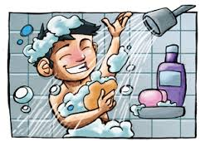

2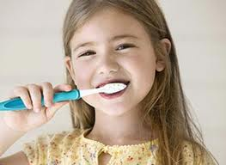

3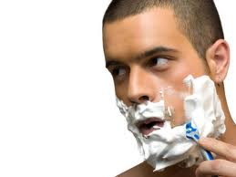

4. 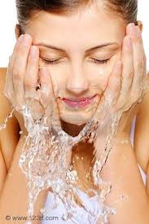

5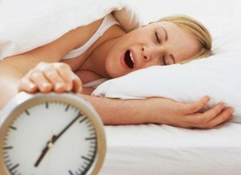

6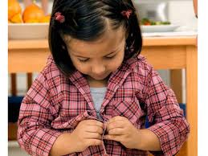
7. 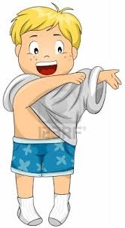

8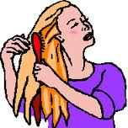

9. 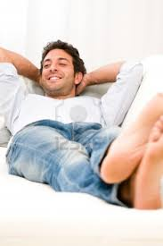

10.
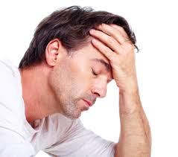

11.
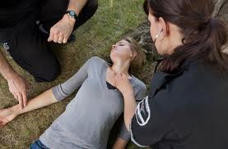
12. 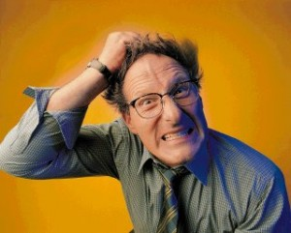
13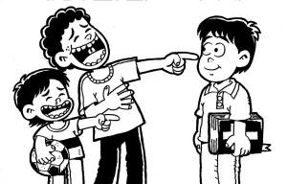
14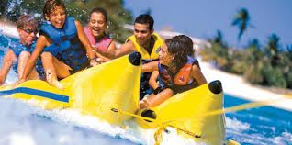

15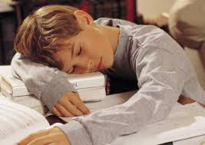

16. 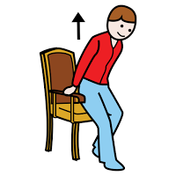

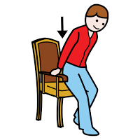 17

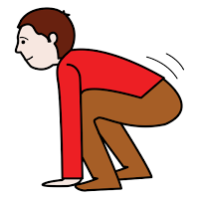18

19

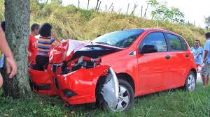 20

Accidentarse
Levantarse
Sentarse
Dormirse
Desesperarse
Agacharse
Enojarse
Divertirse
Burlarse
Desmayarse
Lavarse
Afeitarse
Preocuparse
Relajarse
Despertarse
Cepillarse
Bañarse
Peinarse
Quitarse la ropa
Ponerse la ropa

2. 2. Translate this paragraph and look for the pictures that represents this story. The main ideas have been separated by color.
Durante la semana me despierto temprano pero el fin de semana me despierto a las nueve. Me levanto a las siete y cuarto. Después de levantarme, me ducho. Me peino a las siete y veinte. Me visto: me pongo mi uniforme escolar. Consiste de una camisa blanca, unos pantalones negros y una corbata de rayas. Luego desayuno a las siete y media. Normalmente desayuno tostadas con mantequilla y bebo un zumo de melocotón. Después de desayunar, salgo de casa a eso de las ocho. Voy al colegio andando. Al llegar al colegio, charlo con mis amigos y hago mis deberes. Mis clases empiezan a las nueve. Hay un recreo a las doce y comemos a la una y media. Mis clases empiezan otra vez a las dos y media. El instituto termina a las tres y media. Vuelvo a casa a a las cuatro. Arreglo mis cosas para el día siguiente y ceno con mi familia a las siete. Normalmente veo la televisión pero casi siempre voy a casa de un amigo. Me lavo los dientes y después me acuesto normalmente a las diez y media o las once; pero depende.

